利用の手続きは・・・

1. そらを見学・体験

見学はいつでも受け付けております。



1. 登録



③利用開始！





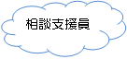

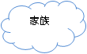



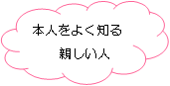

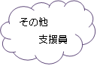

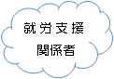

アクセス



至神鍋・鳥取



至神鍋



十戸の滝

**そら**

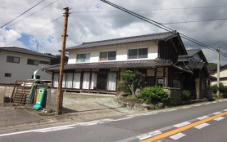

農面道路

C:\Users\NPO法人そら\AppData\Local\Microsoft\Windows\Temporary Internet Files\Content.IE5\HJRFMAL5\MC900432063[1].wmf

江原駅

西中学校

482号線

植村直己

冒険館

お問い合わせ先

〒６６９－５３６５

兵庫県豊岡市日高町十戸８４－１

TEL/FAX ０７９６－２０－３１７１







運営主体　特定非営利活動法人そら

そらは、障がいあるない関わらずどなたでも

ひと息つける居場所を開設しています。

「はたらいてみたいけど・・・」

「はたらいてみたけど、

ちょっと疲れてしまった・・・」

そんな方々が少し休んで再び元気になり、

１日のスケジュール

次のステップにつなげる場として

そらに来てみませんか？

はたらく





癒される⇒

元気になる

学ぶ⇒

スキルアップ

◆開所日時

月曜日～金曜日

９時３０分～１６時

日高町在住の方は送迎相談に応じます。

◆対象者

１６歳以上の方で障がい者手帳あるいは

自立支援医療受給者証をお持ちの方

または、はたらきたいけどその一歩が

出せない方

◆実費負担金

利用料は無料です。

ただし文化活動費として１日１００円、

昼食クッキングの日は昼食代として

３５０円負担となります。

|  |  |
| --- | --- |
| 9:30～10:20 | 登所・送迎車出発 |
|  | 朝礼・体操・掃除 |
| 10:20～11:05 | 作業・活動 |
| 11:05～11:15 | 休憩 |
| 11:15～12:00 | 作業・活動 |
| 12:00～13:00 | 昼食・休憩 |
| 13:00～13:45 | 作業・活動 |
| 13:45～13:55 | 休憩 |
| 13:55～14:40 | 作業・活動 |
| 14:40～15:00 | おやつ・終礼 |
| 15:00～ | フリータイム |
| 15:40～ | 送迎車出発 |
| 16:00 | 帰所 |

※スケジュールは作業内容に応じて

変更する場合があります。



こんな事やっています

* 自主製品（チーズケーキ作成）
* 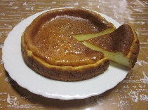内職（ポリちぎり・車の部品）
* クッキング（昼食・おやつ）
* 外出（外食・お買い物）
* 刺し子・さをり織り・

パーラービーズ・パソコンなど

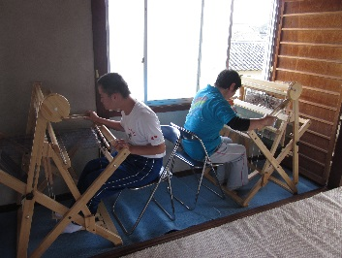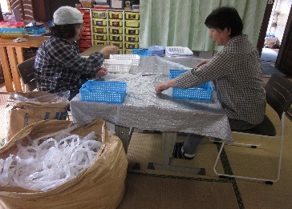

さをり織り

ポリちぎり

主な年間行事

|  |  |
| --- | --- |
| ４月 | お花見 |
| ７月 | 七夕 |
| １０月 | http://3.bp.blogspot.com/-RVVbi6lau1c/UZRWB-QTU5I/AAAAAAAASt0/79xWqQuYBdY/s800/hanami_family.pngハロウィン |
| １２月 | クリスマス会 |
| １月 | http://1.bp.blogspot.com/-y3daFCAqXxI/UZRBfkzM0DI/AAAAAAAASnk/gPg7Uns_xmM/s800/setsubun_ehomaki3.pngもちつき |
| ２月 | http://3.bp.blogspot.com/-uYIlYlQUVzk/UZRBgr5dKsI/AAAAAAAASoE/iPyeccDrRIE/s800/setsubun_mamemaki.png節分 |
| ３月 | ひなまつり |